Муниципальное автономное общеобразовательное учреждение
«Демянская средняя школа имени Героя Советского Союза А.Н. Дехтяренко»

Исследовательская работа на тему:
«Изучение явления электромагнитной индукции.
Шаг в будущее»

Автор:
Ефимов Николай Юрьевич,
ученик 10 класса,
Демянской средней щколы.
Руководитель:
Алексеева Ирина Ивановна,
учитель физики.

Демянск
Введение
В будущем мне хочется связать свою профессию со сферой, касающейся физики. Особенно мне интересны темы, связанные с электричеством, электромагнетизмом и его применением в реальной жизни. Именно поэтому меня заинтересовала тема, связанная с этим понятием. А учитель физики предложила мне изучить эту тему.
Данная работа представляет собой изученияе электромагнитной индукции, решение определенных задач для обобщения и проверки знаний по данной теме.
Актуальность: электромагнитная индукция является одним из ключевых понятий в физике. Она окружает нас повсюду и умение эффективно применять и использовать ее является одним из основных умений современного культурного и образованного человека, инженера, конструктора, ученого.
В настоящее время все больше появляется техники с использованием явления электромагнитной индукции: плиты, зарядные устройства, электросчетчики, кофеварки, водонагреватели, тостеры, миксеры, утюги, настольные лампы и приборы для приготовления пищи и т.д. Чем же они отличаются от «добрых» старых электрических плит, проводных зарядных устройств? В чем их плюсы? А может они, тоже имеют свои недостатки? Современному потребителю все сложнее сделать выбор между техникой с использованием явления электромагнитной индукции и обычной. Возникает противоречие между желанием покупателя приобрести современный, надежный, энергоэкономичный продукт и отсутствием у него необходимой информации для совершения осознанного выбора конкретной модели из огромного количества аналогов. В своей работе я хочу помочь потребителю решить эту проблему.
Предположим, что для получения одинакового результата, можно пользоваться разными устройствами «старыми» и «новыми» - все устройства дадут быстрый и качественный результат.
Цель работы: изучение явления электромагнитной индукции, использование приобретенных знаний для решения практических задач, определение ее роли в жизни людей: в быту, в технике, в промышленности.

Задачи:
- Изучить теоретический материал по данной теме.
- Рассмотреть природу электромагнитной индукции.
- Научиться решать задачи по данной теме.
- Оформить изученный материал в виде учебного пособия.
- Рассмотреть принципы работы некоторых устройств, в основе работы которых лежит явление электромагнитной индукции.
Использованные в работе теоретические (анализ, сравнение, систематизация), практические (наблюдение, проведение демонстрационных опытов) и интерпретационные (количественная и качественная обработка результатов) методы позволили решить задачи исследования.

Объект исследования: электромагнитная индукция.

Предмет: физика.

Основная проблема моего проекта заключается в нехватке теоретических знаний и опыта об электромагнитной индукции, необходимых для решения задач. Эта тема изучается в школьной программе, но лишь небольшой процент детей решает задачи по данной теме. С такими же трудностями столкнулся и я.

Практическая значимость исследования состоит в том, что результаты данной работы можно использовать в качестве дополнительных материалов на уроках физики при прохождении тем «Явление электромагнитной индукции», «Направление индукционного тока. Правило Ленца», «Явление самоиндукции», «Получение и передача переменного тока. Трансформатор», «Электромагнитное поле», «Принципы радиосвязи и телевидения», а также при проведении инструктажей по соблюдению техники безопасности при работе с различным электроинструментом, бытовыми электрическими устройствами и др.
Однажды, придя домой, я обнаружил, что дома нет электричества, и моя жизнь в буквальном смысле остановилась. Я не мог посмотреть телевизор, зарядить мобильный телефон (батарея к концу дня уже разрядилась), подогреть себе ужин в микроволновой печи, вскипятить воду в электрочайнике, чтобы заварить чай или кофе. В кране не было воды, так как насосная станция не накачивала воду, то есть помыть посуду, постирать и погладить одежду я не мог, поскольку практически все бытовые приборы работают за счет электроэнергии. Компьютер предательски молчал, молчал и радиоприемник. Более того, на улице уже темнело, а света в доме не было, поэтому мне пришлось найти старую свечку и зажечь ее, чтобы хоть как-то осветить комнату. И тут я подумал, что всем нам, людям, живущим в XXI веке, крупно повезло, поскольку даже наши недалекие предки, жившие 300 или даже 200 лет назад, не имели возможности пользоваться всеми благами цивилизации, которые дало нам электричество.
Всех этих благ цивилизации могло бы и не быть, если бы в 1831 году английский ученый Майкл Фарадей не сделал свое гениальное открытие явления электромагнитной индукции, которое позволило в промышленных масштабах вырабатывать электрический ток, так как были созданы генераторы электрической энергии, получившие широкое распространение во всех сферах человеческой деятельности.
Открытие явления электромагнитной индукции Майклом Фарадеем принадлежит к числу самых замечательных научных достижений первой половины XIX века. Оно вызвало появление и бурное развитие электротехники и радиотехники. Открытие электромагнитной индукции позволило провести электрификацию всей страны (школ, больниц, детских садов, учреждений объектов культуры, промышленности) и сделать жизнь людей более удобной, комфортной и насыщенной.

Гипотеза: приобретение дополнительных знаний и создание учебного пособия по этой теме помогут мне в решении разного уровня сложности задач, что явление электромагнитной индукции встречается повсеместно и является основой для работы многих бытовых приборов и устройств.

Таблица 1 - Этапы исследования
№ п/п | Содержание этапа | Сроки проведения
1. | Повторение параграфов «Явление электромагнитной индукции», «Направление индукционного тока. Правило Ленца», «Явление самоиндукции», «Получение и передача переменного тока. Трансформатор», «Принципы радиосвязи и телевидения» учебника физики для 9 класса автор Перышкин А.В., научно-популярной литературы, цифровых образовательных ресурсов и ресурсов Интернет | Октябрь 2020года
2. | Выяснение определения понятий «электромагнитная индукция» и «индукционный ток», а также знакомство с природой явления электромагнитной индукции | Ноябрь 2020 года
3. | Выявление зависимости индукционного тока от различных величин. | Декабрь 2020 года
5. | Создание пособия о электромагнитной индукции. | Январь 2021 года
6. | Подведение итогов и оформление отчета о проделанной работе. | Февраль, март 2021 года

Оглавление
Глава1.
1.1Магнитный поток.
Вектор магнитной индукции B⃗ B→ характеризует силовые свойства магнитного поля в данной точке пространства. Введем еще одну величину, зависящую от значения вектора магнитной индукции не в одной точке, а во всех точках произвольно выбранной поверхности. Эту величина называется магнитным потоком и обозначается греческой буквой Φ (фи).
Магнитный поток Φ однородного поля через плоскую поверхность — это скалярная физическая величина, численно равная произведению модуля индукции B магнитного поля, площади поверхности S и косинуса угла α между нормалью n⃗ n→ к поверхности и вектором индукции B⃗ B→ (рис. 1):
Φ=B⋅S⋅cosα. Φ=B⋅S⋅cos⁡α. (1)
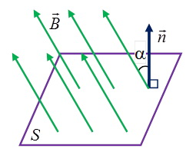
Рис. 1
В СИ единицей магнитного потока является вебер (Вб):
1 Вб = 1 Тл ⋅ 1 м².
Магнитный поток в 1 Вб — это магнитный поток однородного магнитного поля с индукцией 1 Тл через перпендикулярную ему плоскую поверхность площадью 1 м².
Поток может быть как положительным, так и отрицательным в зависимости от значения угла α.
Поток магнитной индукции наглядно может быть истолкован как величина, пропорциональная числу линий вектора индукции B⃗ B→, пронизывающих данную площадку поверхности.
Из формулы (1) следует, что магнитные поток может изменяться:
или только за счет изменения модуля вектора индукции B магнитного поля, тогда
ΔΦ=(B2−B1)⋅S⋅cosα ΔΦ=(B2−B1)⋅S⋅cosα ;
или только за счет изменения площади контура S, тогда
ΔΦ=B⋅(S2−S1)⋅cosα ΔΦ=B⋅(S2−S1)⋅cosα ;
или только за счет поворота контура в магнитном поле, тогда
ΔΦ=B⋅S⋅(cosα2−cosα1) ΔΦ=B⋅S⋅(cosα2−cosα1) ;
или одновременно за счет изменения нескольких параметров, тогда
ΔΦ=B2⋅S2⋅cosα2−B1⋅S1⋅cosα1 ΔΦ=B2⋅S2⋅cosα2−B1⋅S1⋅cosα1 .

1.2. Открытие электромагнитной индукции.
1821 г. Майкл Фарадей записал в своем дневнике: «Превратить магнетизм в электричество». Через 10 лет эта задача была им решена.

М. Фарадей был уверен в единой природе электрических и магнитных явлений, но долгое время взаимосвязь этих явлений обнаружить не удавалось. Трудно было додуматься до главного: только меняющееся во времени магнитное поле может возбудить электрический ток в неподвижной катушке или же сама катушка должна двигаться в магнитном поле.

Открытие электромагнитной индукции, как назвал Фарадей это явление, было сделано 29 августа 1831 г. Вот краткое описание первого опыта, данное самим Фарадеем. «На широкую деревянную катушку была намотана медная проволока длиной в 203 фута (фут равен 304,8 мм), и между витками ее намотана проволока такой же длины, но изолированная от первой хлопчатобумажной нитью. Одна из этих спиралей была соединена с гальванометром, а другая — с сильной батареей, состоящей из 100 пар пластин... При замыкании цепи удалось заметить внезапное, но чрезвычайно слабое действие на гальванометр, и то же самое замечалось при прекращении тока. При непрерывном же прохождении тока через одну из спиралей не удавалось отметить ни действия на гальванометр, ни вообще какого-либо индукционного действия на другую спираль, не смотря на то что нагревание всей спирали, соединенной с батареей, и яркость искры, проскакивающей между углями, свидетельствовали о мощности батареи».

Итак, первоначально была открыта индукция в неподвижных друг относительно друга проводниках при замыкании и размыкании цепи. Затем, ясно понимая, что сближение или удаление проводников с током должно приводить к тому же результату, что и замыкание и размыкание цепи, Фарадей с помощью опытов доказал, что ток возникает при перемещении катушек относительно друг друга.

Знакомый с трудами Ампера, Фарадей понимал, что магнит — это совокупность маленьких токов, циркулирующих в молекулах. 17 октября, как зарегистрировано в его лабораторном журнале, был обнаружен индукционный ток в катушке во время вдвигания (или выдвигания) магнита.
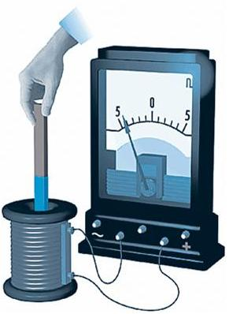
Рис. 2

1.3 Понятие электромагнитной индукции.

В течение одного месяца Фарадей опытным путем открыл все существенные особенности явления электромагнитной индукции. Оставалось только придать закону строгую количественную форму и полностью вскрыть физическую природу явления. Уже сам Фарадей уловил то общее, от чего зависит появление индукционного тока в опытах, которые внешне выглядят по-разному.

В замкнутом проводящем контуре возникает ток при изменении числа линий магнитной индукции, пронизывающих поверхность, ограниченную этим контуром. Это явление называется электромагнитной индукцией.

И чем быстрее меняется число линий магнитной индукции, тем больше возникающий ток. При этом причина изменения числа линий магнитной индукции совершенно безразлична. Это может быть и изменение числа линий магнитной индукции, пронизывающих неподвижный проводник вследствие изменения силы тока в соседней катушке, и изменение числа линий вследствие движения контура в неоднородном магнитном поле, густота линий которого меняется в пространстве.

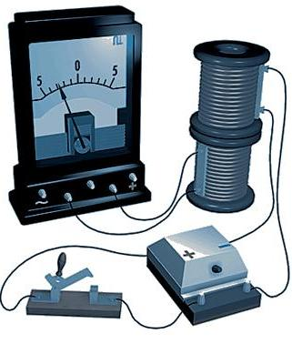
Рис. 2

1.4 Правило Ленца
Направление индукционного тока в контуре зависит от того, увеличивается или уменьшается магнитный поток через этот контур.
Убедимся в этом на опыте с помощью прибора, изображённого на рисунке.

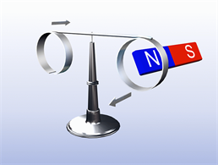

Узкая алюминиевая пластинка с двумя алюминиевыми кольцами на концах (одно — сплошное, другое — с разрезом) находится на стойке и может свободно вращаться вокруг вертикальной оси.
Попытаемся внести полосовой магнит северным полюсом в сплошное кольцо. Оно уходит от магнита, как будто отталкивается от него, поворачивая при этом всю пластинку. Тот же результат получим, если вносить магнит южным полюсом. Если же вносить магнит любым полюсом в кольцо с разрезом, кольцо и вся пластинка останутся на месте.

Объясним наблюдаемые явления.
При приближении к сплошному кольцу любого полюса магнита проходящий сквозь кольцо магнитный поток увеличивается. При этом в сплошном кольце возникает индукционный ток. В кольце с разрезом ток циркулировать не может.
Ток в сплошном кольце создаёт магнитное поле, поэтому кольцо приобретает свойства магнита. Кольцо отталкивается от магнита. Значит, кольцо и магнит обращены друг к другу одноименными полюсами, а векторы магнитной индукции их полей направлены в противоположные стороны.

Магнитное поле индукционного тока противодействует увеличению внешнего магнитного потока через кольцо.
При увеличении внешнего магнитного потока в кольце возникает индукционный ток такого направления, что созданное им магнитное поле противодействует увеличению внешнего магнитного потока.
Зная направление вектора индукции магнитного поля кольца, можно по правилу правой руки определить направление индукционного тока в кольце.
Проведём обратный опыт. Удерживая кольцо рукой, внесём в него магнит. Отпустив кольцо, начнём удалять магнит. В этом случае кольцо будет следовать за магнитом, притягиваясь к нему.
Объяснение: кольцо и магнит обращены друг к другу разноименными полюсами. Векторы магнитной индукции их полей направлены в одну сторону.

Магнитное поле тока будет противодействовать уменьшению внешнего магнитного потока через кольцо.
При уменьшении внешнего магнитного потока в кольце возникает индукционный ток такого направления, что созданное им магнитное поле противодействует уменьшению внешнего магнитного потока.
Эти правила можно объединить в одно.
Возникающий в замкнутом контуре индукционный ток своим магнитным полем противодействует тому изменению магнитного потока, которое вызвало этот ток.
Это правило впервые сформулировал российский ученый Эмилий Христианович Ленц в 1834 году (правило Ленца).
Согласно правилу Ленца возникающий в замкнутом контуре индукционный ток имеет такое направление, что созданный им магнитный поток через поверхность, ограниченную контуром, стремится препятствовать тому изменению потока, которое порождает данный ток.
Или индукционный ток имеет такое направление, что препятствует причине его вызывающей.
В случае сверхпроводников компенсация изменения внешнего магнитного потока будет полной. Поток магнитной индукции через поверхность, ограниченную сверхпроводящим контуром, вообще не меняется со временем ни при каких условиях.

1.5 ЭДС индукции
В цепи появляется электрический ток, когда на свободные заряды проводника действуют сторонние силы. Величину, численно равную работе этих сил при перемещении единичного положительного заряда вдоль замкнутого контура, называют электродвижущей силой (ЭДС).
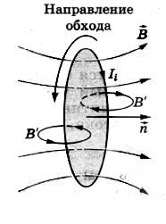
При изменении магнитного потока через поверхность, ограниченную контуром, в контуре появляются сторонние силы, действие которых характеризует ЭДС индукции.

Согласно закону Ома для замкнутой цепи индукционный ток в контуре можно вычислить по формуле:

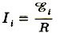
1.6.Закон электромагнитной индукции (закон Фарадея):

ЭДС индукции в замкнутом контуре равна и противоположна по знаку скорости изменения магнитного потока через поверхность, ограниченную контуром:

Знак «–» в формуле позволяет учесть направление индукционного тока. Индукционный ток в замкнутом контуре имеет всегда такое направление, чтобы магнитный поток поля, созданного этим током сквозь поверхность, ограниченную контуром, уменьшал бы те изменения поля, которые вызвали появление индукционного тока.

Если контур состоит из ​N​ витков, то ЭДС индукции:
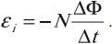
Сила индукционного тока в замкнутом проводящем контуре с сопротивлением ​R​:
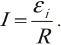

1.7 Роль электромагнитной индукции в жизни людей. Шаг в будущее.

Это явление активно используется в промышленности и в быту. На нем основывается один из способов преобразования механической энергии в электрическую. Принцип работы электродвигателей пылесосов, фенов, миксеров, кулеров, электромясорубок, расходомеров (счетчиков) и прочих многочисленных приборов берет свое начало из этого явления. Также на этом явлении основывается радиовещание. Явление электромагнитной индукции играет не последнюю роль в медицине. Исследования атомов проходят при помощи синхрофазотронов, работающих на принципах явления электромагнитной индукции. В промышленности, помимо генераторов, используются трансформаторы. Так же данное явление пытаются начать использовать в других бытовых изделиях, уже имеются прототипы беспроводных утюгов, которые находятся на стадии апробации. С такими разработками можно предположить, что явление электромагнитной индукции переживает второе «рождение» и в будущем имеет большие перспективы.
Понятно, что если связать свою будущую профессию с данной темой, то она будет востребована.

Глава 2.
2.1 Практическая интерпретация опытов, связанных с электромагнитной индукцией.
Для того, чтобы лучше изучить данную тему, мною были проведены некоторые опыты
по преобразованию электричества в магнетизм.

Опыт 1. Замыкаем катушку на гальванометр и вводим в нее постоянный магнит. Во время движения магнита стрелка гальванометра отклоняется, что свидетельствует о наличии электрического тока.
Если оставить магнит неподвижным, а двигать катушку, то электрический ток в катушке возникает только во время ее движения.

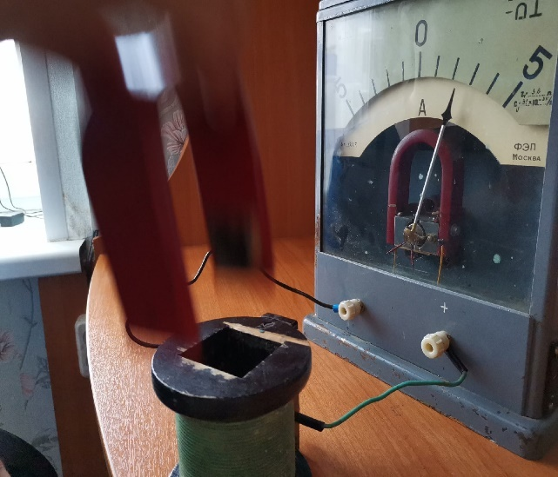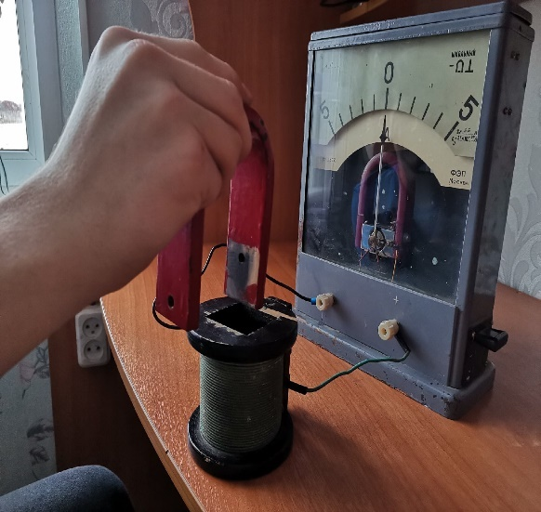

Если вносить магнит одним полюсом, то отклонение стрелки будет в одну сторону. А при вынесении соответственно стрелка гальванометра отклоняется в другую сторону.
Если же вносить магнит другим полюсом, то наблюдается абсолютная противоположность.

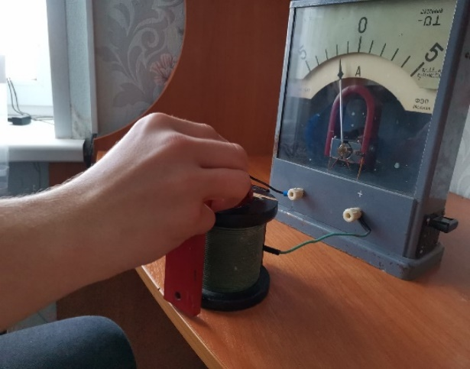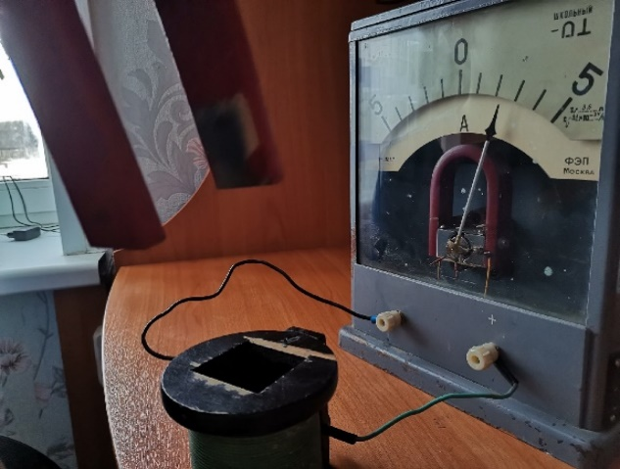

Опыт 2. Если вращать замкнутую катушку вблизи полюса магнита, то в катушке возникает электрический ток.
Тоже самое можно наблюдать при вращении катушки относительно магнита.

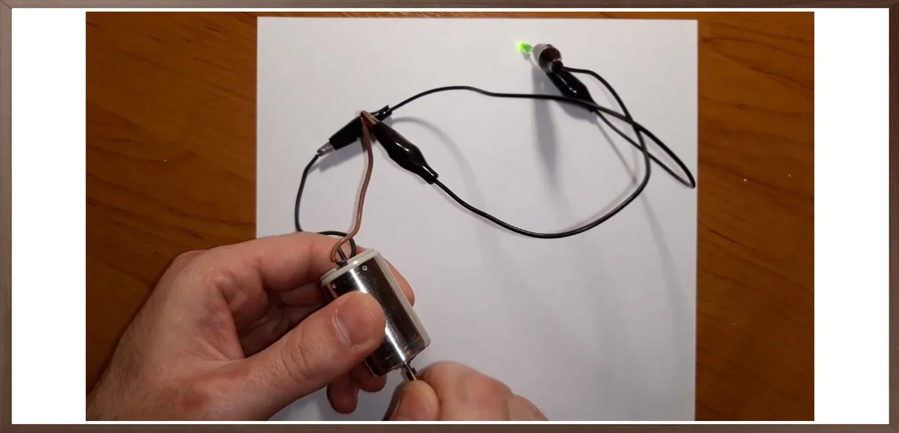

\Данные опыты показывают связь между магнитными и электрическими явлениями.

Вывод: Проведенные мною опыты позволили мне более понятно и наглядно изучить явление электромагнитной индукции.
2.2. Примеры:
Явление электромагнитной индукции лежит в основе работы трансформатора. Трансформатор служит для преобразования тока одного напряжения в ток другого напряжения. Простейший трансформатор состоит из сердечника замкнутой формы, на который намотаны две обмотки: первичная и вторичная. Первичная обмотка подсоединяется к источнику переменного тока, а вторичная – к потребителям электроэнергии. При этом в сердечнике трансформатора возникает переменное магнитное поле. Изменение магнитного поля в сердечнике приводит к возникновению напряжения между концами вторичной обмотки.
Трансформатор.
Напряжение на вторичной обмотке зависит от числа витков в первичной и вторичной обмотках трансформатора:
$\frac{U_{1}}{U_{2}}$ = $\frac{N_{1}}{N_{2}}$.
Отношение напряжения на первичной обмотке трансформатора к напряжению на его вторичной обмотке равно отношению числа витков первичной обмотки к числу витков вторичной обмотки.
Если во вторичной обмотке число витков больше, чем в первичной (N₂>N₁), то такой трансформатор является повышающим (U₂>U₁). Если наоборот N₂<N₁, то трансформатор является понижающим (U₂<U₁).
Понижающий (а) и повышающий (б) трансформаторы.
Трансформаторы нашли широкое применение в быту. Например, зарядное устройство телефона понижает напряжение с 220 В до 5,5 В. В телевизоре есть элементы, которым нужно более высокое или низкое напряжение, для этого используют несколько трансформаторов.
Трансформаторы широко используются для передачи электроэнергии на большие расстояния. Электрическая энергия, которая вырабатывается генераторами на электростанциях, передается к потребителям на большие расстояния. Линии, по которым электрическая энергия передается от электростанций к потребителям, называют линиями электропередачи (ЛЭП).
При передаче электроэнергии неизбежны ее потери, связанные с нагреванием проводов. Чтобы уменьшить потери энергии, необходимо уменьшить силу тока в линии передачи (Q=I²Rt). При данной мощности уменьшение силы тока возможно лишь при увеличении напряжения (P=UI). Для этого между генератором и линией электропередачи включают повышающий трансформатор. А затем, между ЛЭП и потребителем электроэнергии – понижающий трансформатор.
Схема линии электропередач.
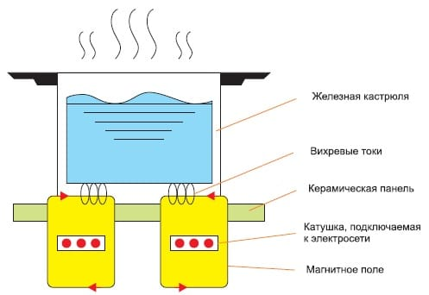 Схема работы индукционной плиты. Рамка металлодетектора.
Одним из интересных бытовых приборов является индукционная плита. Интересна она своим принципом работы. По сути, индукционная плита – тот же трансформатор, но роль вторичной обмотки играет металлическая посуда. Посуда, под действием тока нагревается, вследствие чего нагревается и еда внутри, и покрытие плиты. Таким образом, индукционная плита не нагревается до тех пор, пока на нее не поставят посуду. Индукционные плиты гораздо безопаснее и эффективнее (КПД до 90%).
Явление электромагнитной индукции применяется в большом количестве бытовых приборов и устройств.
Электрический дверной звонок – один из примеров применения электромагнетизма в повседневной жизни. Когда нажимаешь на кнопку, в цепи возникает электрический ток. Под действием электромагнита с одной стороны и пружины с другой молоточек часто ударяет по звонку.
Для обнаружения металлических предметов применяются специальные детекторы. Например, в аэропортах детектор металла фиксирует поля индукционных токов в металлических предметах. Магнитное поле, создаваемое током передающей катушки, индуцирует в металлических предметах токи, препятствующие (по правилу Ленца) изменению магнитного потока. В свою очередь магнитное поле этих токов индуцирует в катушке-приемнике ток, запускающий сигнал тревоги.
Явление электромагнитной индукции лежит в основе принципа работы поездов на магнитной подушке, так называемых маглевов, развивающих высокие скорости движения. Поезда на магнитных подушках представляют собой особую разновидность транспорта. Во время движения маглев словно парит над железнодорожным полотном, не касаясь его. Это происходит по той причине, что транспортное средство управляется силой искусственно созданного магнитного поля. Во время движения маглева отсутствует трение. Тормозящей силой при этом является аэродинамическое сопротивление.
Как же это работает? О том, какими базовыми свойствами обладают магниты, каждому из нас известно из уроков физики. Если два магнита поднести друг к другу северными полюсами, то они будут отталкиваться. Создается так называемая магнитная подушка. При соединении различных полюсов магниты притянутся друг к другу. Этот довольно простой принцип и лежит в основе движения поезда-маглева, который буквально скользит по воздуху на незначительном расстоянии от рельсов.

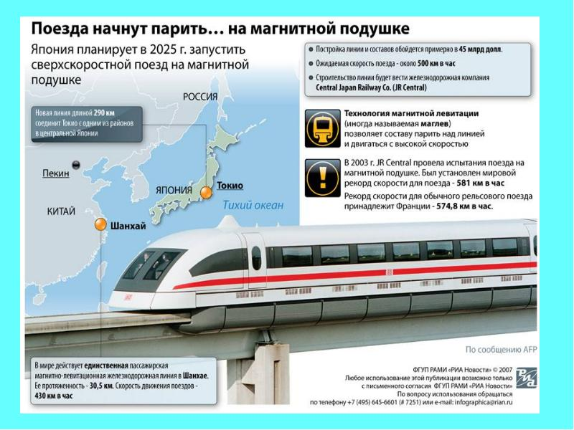
Плиты на основе явления электромагнитной индукции

Теплопередача в индукционной плите происходит при помощи электромагнитных волн. Внутри плиты находится мелкая катушка – проводник высококачественного электрического тока. Электромагнитные волны беспрепятственно проходят сквозь стеклокерамическую поверхность и продолжают вихревые циркулирующие токи в нижнем слое дна металлической посуды. Они-то и разогревают дно посуды, а вместе с ним – и пищу. При этом через стеклокерамику не происходит никакой теплопередачи. Если по завершению приготовления пищи поверхность и остается слегка теплой, то только по тому, что она нагрелась от дна кастрюли, а не наоборот.
Индукционная плита имеет целый ряд неоспоримых преимуществ: полный контроль процесса приготовления пищи, быстрый и равномерный нагрев, фантастическая экономия времени и энергии, абсолютная безопасность. Единственное правило, которое должно соблюдаться, - это использование посуды с металлическим дном (нержавеющая сталь), которое обладает четко выраженными ферромагнитными свойствами. В противном случае «чуда» просто не произойдет. А для того, чтобы не прогадать с посудой, лучше покупать ее у той же компании, которая производит и сами индукционные плиты.
Особенное внимание хочется уделить вопросу безопасности индукционных плит. О том, что возможность ожогов этот инновационный «представитель» кухонной техники сводит практически к нулю. С магнитными волнами не стоит беспокоиться! Дело в том, что частота магнитного поля, используемая при индукционном нагреве, находится в этом же диапазоне, что и частота ультразвуковых волн, которые используют летучие мыши и дельфины для эхолокации. А это в 100 000 раз ниже частоты волн, используемых, к примеру, в микроволновых печах.
Кроме того, радует тот факт, что процесса «очистка поверхности плиты от накипи» для индукционных плит просто не существует. Легкость в приготовлении пищи дополняется легкостью ухода за плитой: достаточно просто протереть ее поверхность влажной салфеткой.
Вывод: вредное воздействие индукционных плит абсолютно исключено, а с их преимуществами трудно спорить!
Зарядные устройства на основе явления электромагнитной индукции

На данный момент идёт упорное развитие беспроводных зарядных устройств, и отказ от любого рода проводных. Скоро мы будем заряжать устройство любого рода, без проводов, в домашних условиях. Некоторые разработчики уже нашли решения для подключения практически всей техники без помощи проводов. И нам остаётся просто ждать пока эти технологий пойдут на рынки всех устройств. Так, например, беспроводные зарядки для мобильных телефонов и планшетов уже давно существуют, но данный сегмент рынка стал развиваться только в последнее время.
Метод электромагнитной индукции используется в аксессуарах для большинства последних гаджетов. Электричество поступает на устройство благодаря магнитному полю, создаваемому специальным передатчиком. При этом принимающая сторона (батарея смартфона) должна находится на очень близком расстоянии, что не позволяет полностью насладится свободой. Еще из минусов стоит отнести малую передаваемую энергию. Основная часть затраченных ресурсов тратится в пустую, тогда как до устройства доходит лишь небольшая часть.
Одной из основных причин малой распространенности беспроводных зарядных устройств является отсутствие единого стандарта. Для каждого отдельного устройства должна выпускаться отдельная зарядка, поддерживающая его частоту. Это не позволяет крупным производителям аксессуаров заняться созданием универсальных беспроводных зарядных устройств. Только в последнее время Wireless Power Consortium принял ряд промышленных норм для беспроводных зарядных устройств, получивший название Qi (произносится Чи). На данный момент эти стандарты поддерживают 84 производителя, но до массового выпуска данной продукции еще далеко.
Очевидно, что беспроводная передача энергии — очень перспективное направление. И хотя на данный момент эта технология еще не настолько популярна в мире как, например, Wi-Fi мы надеемся, что в скором времени все изменится.
Идея из прошлого для утюга будущего

В начале прошлого века горничные в богатых домах, а у бедняков - сами хозяйки, для разглаживания замятин на белье или одежде пользовались тяжелым чугунным утюгом, который нужно было нагревать на плите или каминной решетке. Потом пришло время электрической бытовой техники, и об этих опасных девайсах благополучно забыли. Однако ненадолго. Ведь идея создания концептуального утюга Induction Iron, спроектированного дизайнером по имени Тереза Глимскар, родом как раз из прошлого.
Концепт, по задумке автора, должен работать с помощью электромагнитной индукции. Ставим девайс на «плиту», ждем положенное время, - и получаем нагретый утюг, которым можно спокойно гладить вещи.
Любопытно, как долго сохраняется тепло в "подошве" утюга, и до какой температуры она нагревается, однако ответ на эти вопросы можно будет получить не раньше, чем после того, как концепт пройдет тесты и проверки на прочность.
Таким образом, явление электромагнитной индукции в разных бытовых областях имеет разное развитие: плиты, основанные на явление электромагнитной индукции можно назвать лидерами в области приготовления, они безопасны, время приготовления пищи очень мало, но сами плиты стоят дорого и к ним надо приобретать дополнительную посуду, так как она должна быть специальной; тогда как зарядные устройства на основе явления электромагнитной индукции пока уступают своим проводным «собратьям», но ведутся очень активные поиски улучшения их эффективности. Так же данное явление пытаются начать использовать в других бытовых изделиях, уже имеются прототипы беспроводных утюгов, которые находятся на стадии апробации. С такими разработками можно предположить, что явление электромагнитной индукции переживает второе «рождение» и в будущем имеет большие перспективы.

Сравнительный анализ продукции с использованием электромагнитной индукции и без неё

Продукция | Плюсы | Минусы | Вывод
Зарядные устройства
Проводные | - быстрота производимого заряда;  - в последнее время появился единый стандарт зарядных устройств для многих гаджетов (одна для всех);  - низкая стоимость | - расстояние ограничено длиной провода;  - провода имеют свойства путаться
Беспроводные | - нет проводов | - долгий процесс заряда;  - небольшая зона действия зарядки;  - нет единого стандарта для зарядный устройств;  - высокая стоимость
Плиты
Газовые | - низкая стоимость самой плиты (≈ 10000 – 25000);  - возможность использования любой металлической посуды;  - низкая стоимость энергоресурса (≈ 20руб. в мес.) | - возможна утечка газа;  - возможность воспламенения;  - получение ожога;  - трудность очистки поверхности плиты от накипи;  - долгое время нагрева
Продукция | Плюсы | Минусы | Вывод
Электрические | - низкая стоимость самой плиты (≈ 10000 – 25000);  - нет возможности воспламенения;  - нет утечки газа;  - возможность использования любой металлической посуды | - высокая стоимость энергоресурса*;  - возможность получения ожогов;  - долгое время нагрева
Индукционные | - быстрота нагрева;  - не образуется накипь на поверхности плиты;  - нет ожогов;  - нет возможности воспламенения;  - нет утечки газа | - высокая стоимость плиты (≈ 17000 – 50000руб.);  - специальная посуда;  - высокий процент брака;  - высокая стоимость энергоресурса**;
* потребляемая мощность 8кВт в час х 5 часов в день х 1,5 руб/кВт*час. х 31день ≈ 1600руб. (только для домов с электрическими плитами), в домах с газовым плитами стоимость возрастает в 2 раза – 3200руб.
** потребляемая мощность 8кВт в час х 3 часов в день х 1,5 руб/кВт*час. х 31день ≈ 1100руб. (только для домов с электрическими плитами), в домах с газовым плитами стоимость возрастает в 2 раза – 2200руб.

Зарядные устройства – мой совет покупателю, на данный момент лучше пользоваться проводными зарядными устройствами, т.к. плюсов использования пока больше: их низкая стоимость, одинаковая зарядка для нескольких устройств (телефон, планшет, фотоаппарат, видеокамеры, плеера и др.), быстрота заряда.
Плиты. Если Вы проживаете в домах, оборудованных электрическими плитами, и имеете льготный тариф на электроэнергию лучше выбрать индукционную плиту, т.к. при почти равных мощностях потребления время приготовления на индукционной плите гораздо меньше, этим снижается себестоимость приготовления. Также индукционные плиты имеют высокую степень безопасности использования. Минусами индукционных плит является их высокая стоимость, обязательное приобретение специальной посуды и их ненадежность (на данный момент). Поэтому если Вы неограниченны в денежных средствах Вам нужно выбрать проверенного производителя и уточнить условия гарантии.
Если же Вы проживаете в домах, оборудованных газовыми плитами, Вам стоит обратить внимание на газовые плиты, т.к. при очень низкой стоимости энергоресурса и невысокой стоимости очень хорошей газовой плиты с высокой степенью защиты, время приготовления будет не сильно отличаться от индукционной плиты.
На приведенных примерах я рассмотрел применение электромагнитной индукции в жизни людей и доказала, что она имеет огромное значение в жизни современного человека.
3.Заключение:
Считаю, что цели, поставленные в проекте, достигнуты. Тема «Явление электромагнитной индукции» является для меня одной из самых сложных тем. Работа, которая была мной проведена: изучение теоретического материала, проведение опытов, решение задач, подведение итогов позволила мне углубить и расширить мои знания по данной теме. А созданное мною пособие для школьников 9-10 классов поможет им в решение задач по данной теме.
В ходе проделанной работы я изучил явление электромагнитной индукции. Оказалось, что это явление активно используется в промышленности и в быту. На этом явлении основывается один из способов преобразования механической энергии в электрическую. Принцип работы электродвигателей пылесосов, фенов, миксеров, кулеров, электромясорубок, расходомеров (счетчиков) и прочих многочисленных приборов берет свое начало из этого явления. Также на этом явлении основывается радиовещание. Явление электромагнитной индукции играет не последнюю роль в медицине. Исследования атомов проходят при помощи синхрофазотронов, работающих на принципах явления электромагнитной индукции. В промышленности, помимо генераторов, используются трансформаторы. И это еще не все.

Литература
1. Перышкин А.В. Физика. 9 кл.: учебник / А. В. Перышкин, Е. М. Гутник. – 5-е изд., стереотип. – М.: Дрофа.
4. Электромагнитная индукция: применение индукции// http://www.nado5.ru.
5. Электромагнитная индукция //https://ru.wikipedia.org.
6. Электромагнитная индукция: феномен возникающий в индуцированном поле// https: //elquanta.ru.
7. Энциклопедический словарь юного техника/ Сост. Б.В.Зубков, С.В.Чумаков. – 2-е изд., испр. и доп. – М.: Педагогика, 1988. – 464 с.: ил.
8. Энциклопедический словарь юного физика/ Сост. В.А. Чуянов. – М.: Педагогика, 1984. – 352с., ил.
9. И.В.Яковлев Материалы по физике.
10. Мешков И. Н., Чириков Б. В. Электромагнитное поле. Часть 1
11. Ивановский М. Покоренный электрон. Москва: Издательство «Молодая гвардия», 1952

